4 класс
Татар теле
20.04.
Тема Җөмләнең баш кисәкләре. Җыйнак һәм җәенке җөмләләр.
Өй эшләрен тикшерү.
Эш дәфтәре 107нче күнегү.
Рәсемдәге җөмләләрне укып, чагыштыру, тема чыгару
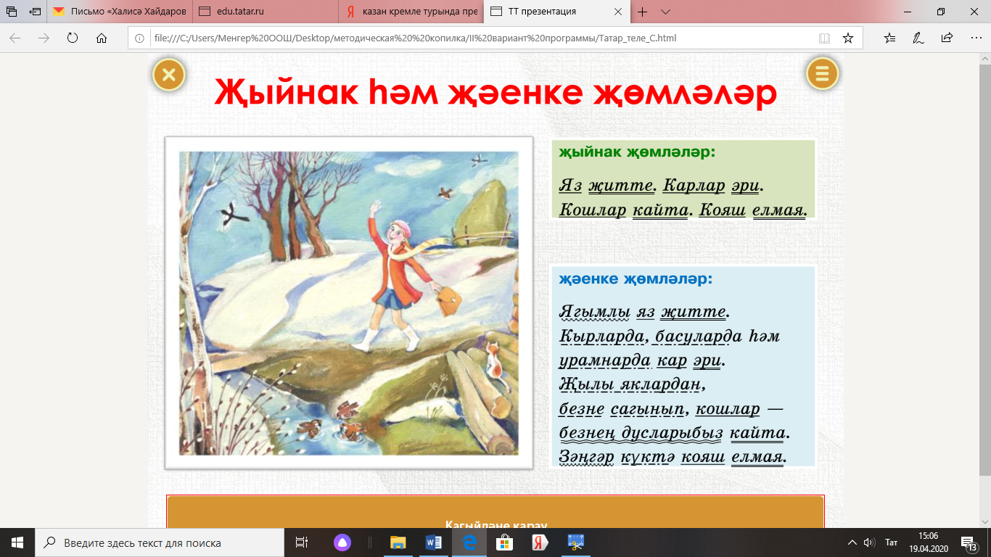Дәфтәргә число, сыйныф эше язарга. 88 нче күнегү язмача эшләргә.
Өй эше 89 нчы күнегү, фотога тошереп, 20.04 көнне 18.00 гә кадәр 89510663985 номерына WhatsApp аша салырга .

22.04.
Тема: Баш һәм иярчен кисәкләрнең аермасы. Җөмләнең иярчен кисәкләре. Аергыч.
Дәреслек 91нче күнегү, телдән
65 нче бит, кагыйдә белән танышу.
92нче күнегү, телдән.
Өй эше 93нче күнегү, аергычлар өстәп язарга
Өй эшен фотога тошереп, 22.04 көнне 18.00 гә кадәр 89510663985 номерына WhatsApp аша салырга .

24.04
Тема: Теркәгечле (һәм, ә, ләкин) һәм теркәгечсез тиңдәш кисәкле җөмләләрне табу һәм мөстәкыйль рәвештә төзү. Җөмләнең тиңдәш кисәкләре.

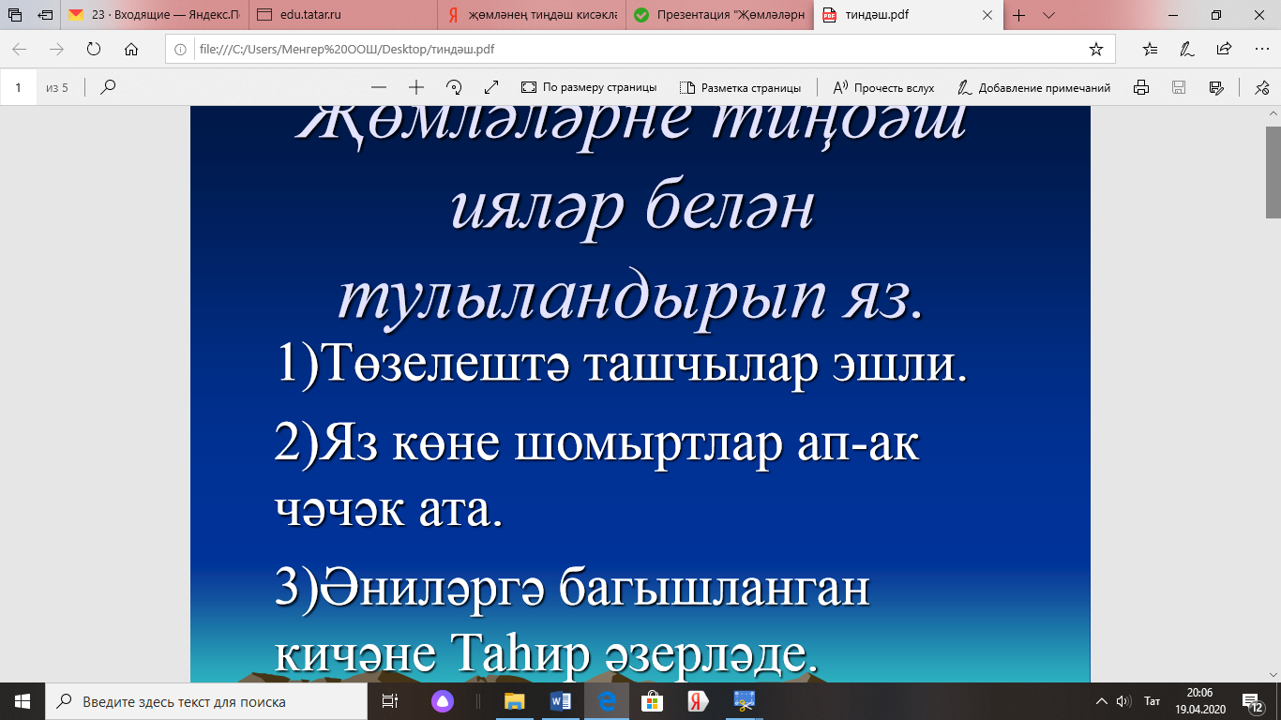

67 бит, кагыйдә белән танышу
98 нче күнегү,язмача
Өй эше тест (гугл дискта)
Өй эшен 24.04 көнне 18.00 гә кадәр эшләргә

